**学生代码形式规范化检测系统配置部署文档**

1. **介绍**

学生代码形式规范化检测系统是一个用于检测代码书写格式是否规范的系统。系统检测完毕后会给出程序中格式不规范的错误信息，并提供更改建议，并且系统会根据错误信息输出自动更正后的代码与源代码进行比较。用户可根据需要对规则库进行增删改查管理，并且可以自定义配置使用哪些规则来检测。

1. **系统环境与开发工具**

开发语言：Python3.7版本

开发工具：Jetbrains PyCharm2019.3.3

使用框架：PyQt5

数据库：MySQL5.7.26

操作系统：Win10系统64位

数据库管理工具：Navicat for MySQL10.1.7

1. **系统配置**
2. 数据库中导入数据：
3. 首先启动Navicat,第一次打开要创建连接，密码输入安装数据库时设置的那个密码，我安装的时候设置成了123456。如果你设置不是root,请输入你安装时设置的那个密码，密码没设置的不用填。
4. 创建数据库，找到项目文件中的数据库文件夹，文件夹里有一个cstyle_db.sql文件。数据库名字就是cstyle_db,字符编码这里选择utf8-UTF-8 Unicode 这个选项。
5. 点击查询+创建查询，用记事本打开数据库文件夹里的cstyle_db.sql文件，拷贝所有sql语句，粘贴到查询编辑器，点击运行按钮，数据库信息就导入成功了。
6. 开发环境配置步骤说明
7. 使用pip install pyqt5命令安装PyQt5。
8. PyQt5没有提供QtDesigner等相关工具，所以使用pip install pyqt5-tools 命令安装pyqt5-tools工具。
9. 打开PyCharm,依次选择/File/Setting/Tools/External Tools/进入外部工具添加页面。
10. 点击绿色加号创建一个外部工具QtDesigner，配置如下：

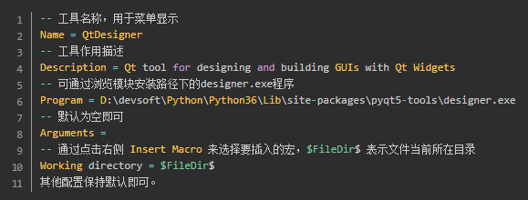

图 3.1 QtDesigner配置图

1. 创建另一个外部工具PyUIC，用于将Qt的UI界面设计文件转换成py文件代码，配置如下：

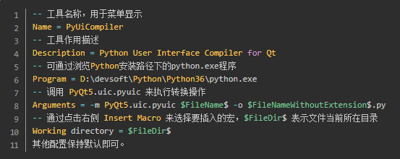

图 3.2 PyUIC配置图

1. 运行项目
2. 点击文件->打开文件，点击分析->运行，检测完毕后错误信息显示如图3.3。

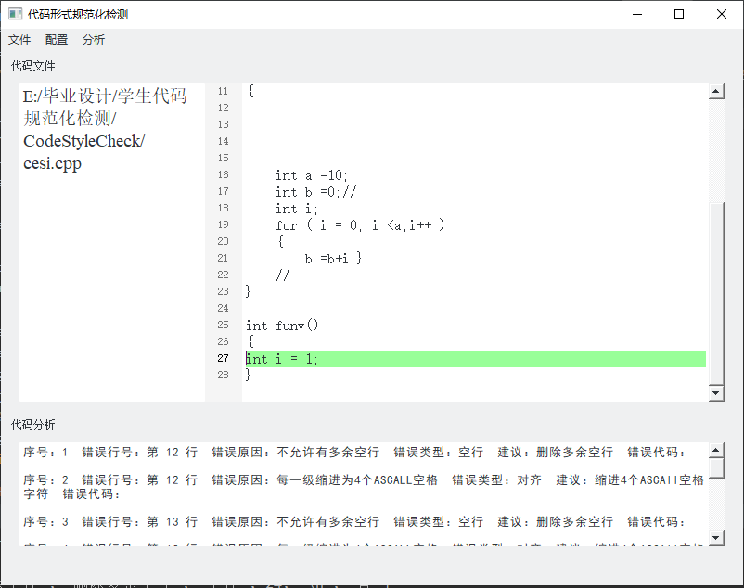

图 3.3 主界面

1. 点击运行->对比分析，查看当前代码与生成的正确格式的代码。

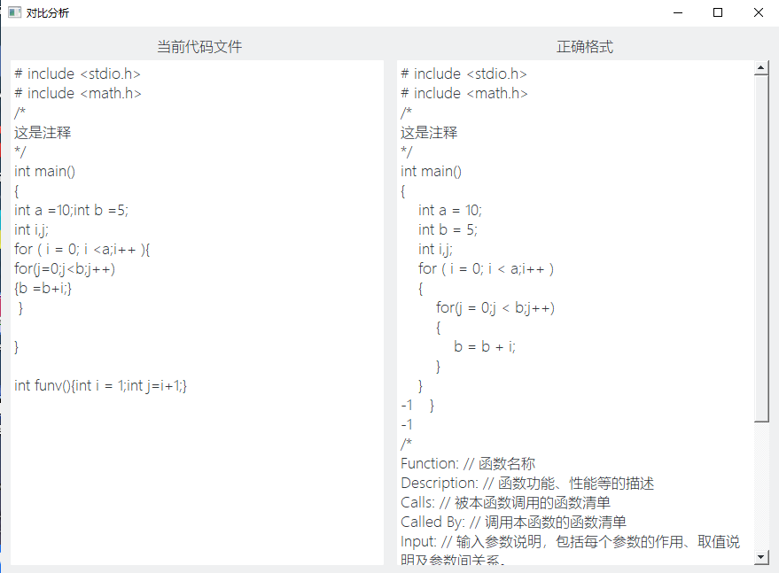

图 3.4 对比分析

1. 查看错误详细信息和更改情况，运行->分析结果

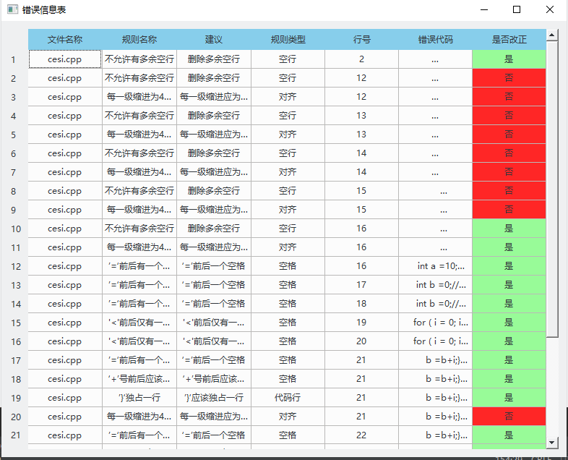

图 3.5 错误信息

1. 对规则增删改查，配置->编辑规则

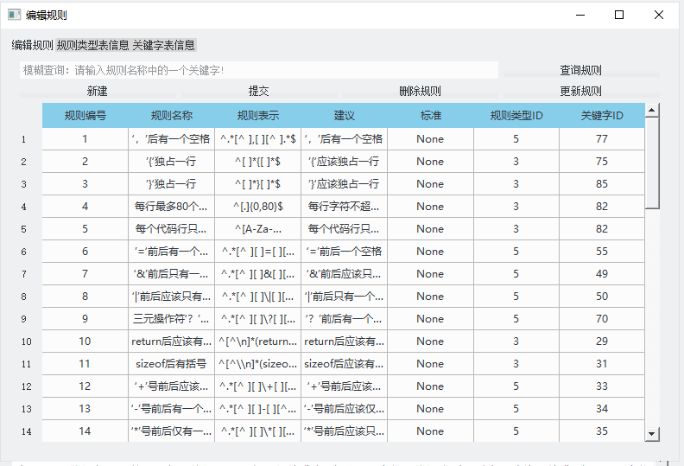

图 3.6 编辑规则

1. 选择使用哪些规则，配置->配置规则

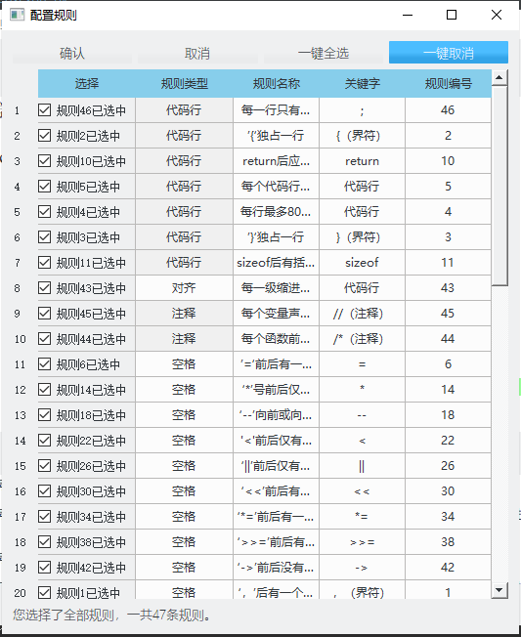

图 3.7 配置规则